6.razred
Da ne pozabiš:
21. 5. 2020 bo ocenjevanje znanja (kviz).
3. 6. 2020 popravljanje znanja prve konference za učence, ki niso dosegli
minimalnih znanj

Dopolnilni pouk preko Jitsi meet; MATEMATIKAVESNA,

v ČETRTEK, 14. 5. , 6. a: 11.00 in 6. d: 12.00

MATEMATIKA preko zooma: 6.b 12. 5. ob 10.00
6.c 14. 5. ob 10.00
S prijavljanjem v zoom pričnite ob 9.50 in ne prej.

PONEDELJEK, 11. 5.
Poišči kartonasto škatlico, recimo od čaja, zdravil, ali večjo, od čevljev. Če je prazna jo razgrni v mrežo, če še ni prazna ji izmeri dolžino, širino in višino. Podatke zapiši v zvezek. Preden greš računat oceni, koliko cm² papirja je zanjo porabljenega. Papir za zavihke ne upoštevaj.
Ko boš računsko dobil površino škatle izračunaj, kolikšno napako si naredil pri oceni.
Ali je napaka v plus ali v minus?

TOREK, 12. 5.
1.
2.
3.
4.

ČETRTEK, 14. 5.
- In 2. naloga sta lažji 3. in 4. pa terjata malo več razmišljanja. Sam izberi dve nalogi in ju reši.
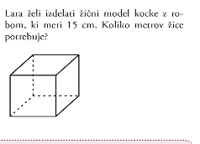
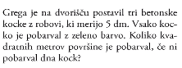
1.
2.

3.
4.

PETEK, 15. 5.
Utrjevanje prepiši v zvezek in reši.

